АДМИНИСТРАЦИЯ ГОРКИНСКОГО СЕЛЬСКОГО ПОСЕЛЕНИЯ МУНИЦИПАЛЬНОГО РАЙОНА «КРАСНЕНСКИЙ РАЙОН»
Р О С С И Й С К А Я Ф Е Д Е Р А Ц И Я
Б Е Л Г О Р О Д С К А Я О Б Л А С Т Ь

.

РАСПОРЯЖЕНИЕ

18 июня 2015 года № 74-р

Об отмене распоряжения администрации Горкинского сельского поселения от 31.03.2015 года № 48-р

В целях приведения в соответствие нормативно-распорядительных документов:
1. Отменить распоряжение администрации Горкинского сельского поселения от 31.03.2015 года № 48-р «О системе мер профилактики немедицинского потребления наркотических средств, психотропных веществ и их аналогов, противодействия их незаконному обороту на территории Горкинского сельского поселения на 2015 год».

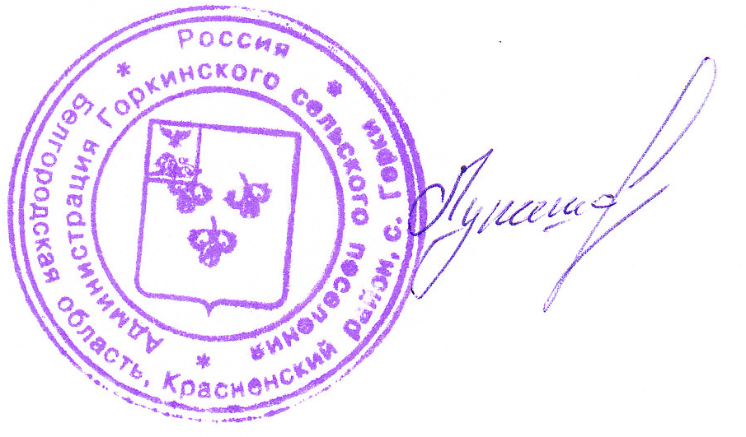
Глава администрации
Горкинского
сельского поселения А.Лукашов

